자율주행자동차 윤리적 판단 테스트

자율 주행 자동차 윤리적 판단 테스트는 또 다른 말로는 트롤리 딜레마 라고도 한다. 트롤리 딜레마란 미국의 철학자 주디스 자비스 톰슨이 만든 실험으로 윤리적인 것 그리고 인공지능 등에 관한 연구이며, 우리가 한 테스트는 MIT에서 수행된 연구의 일부이다. 이 테스트는 많은 상황들을 주며 꼭 누군가를 죽이고 살리는 테스트이며 다양한 나이, 성별, 동물, 사회적 위치 등 을 주며 거기에 대한 결과를 분석하는 테스트이다.

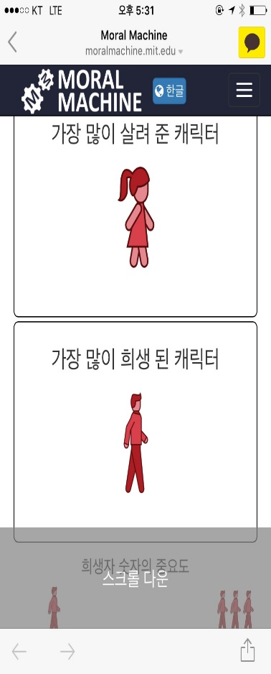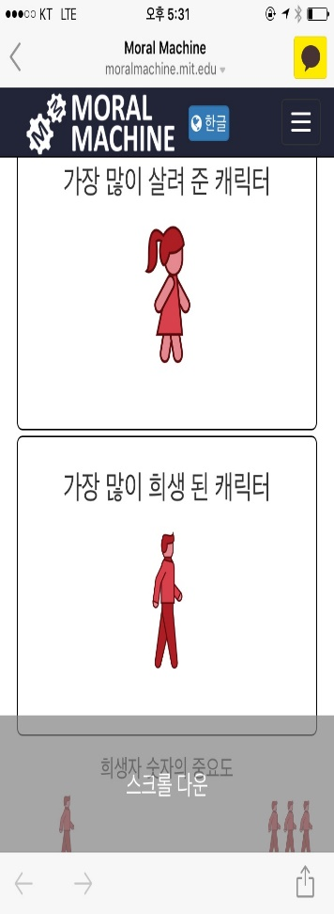 테스트를 한 결과 우리가 가장 많이 살려 준 캐릭터는  
여자 아이이고, 가장 많이 희생 된 캐릭터는 남자이다. 아무래도 어른 보다 아이를 살리고 지켜야 겠다는 생각에 아이들을 위주로 많이 선택하다보니 이런 결과가 나온 것 같다.

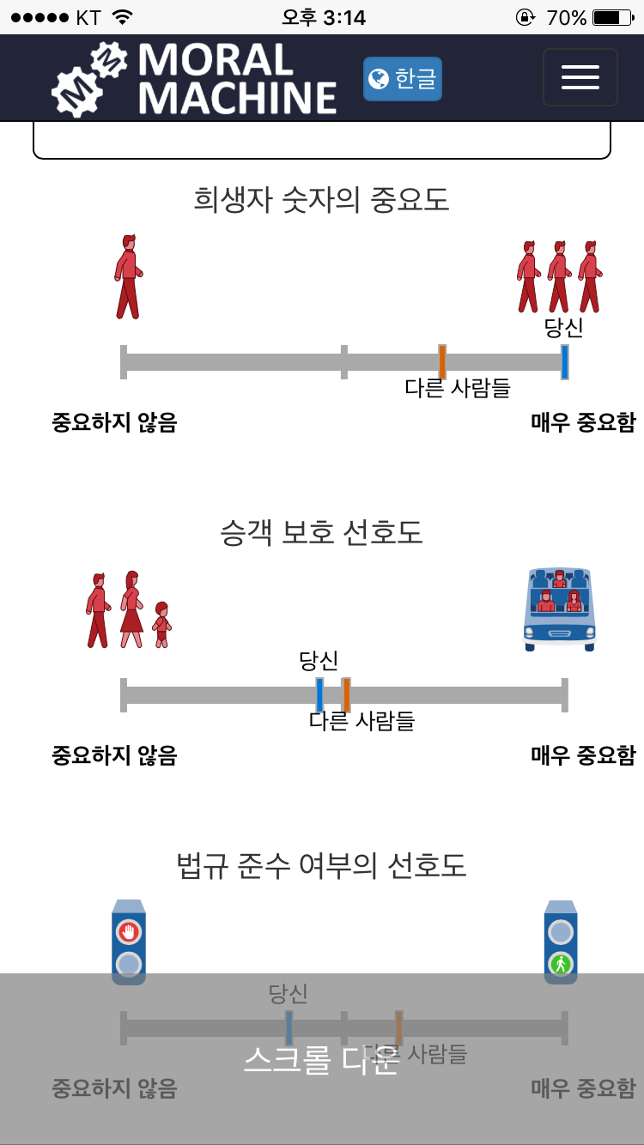 다음으로 희생자 숫자의 중요도는 매우 중요하다고 나왔다. 아무래도 더 많은 사람들을 살리려고 하다   
보니 사람이 더 많은 쪽을 선택해서 희생자 숫자가   
매우 중요하다고 나왔다.

또한 승객 보호 선호도의 결과는 반대로 중요하지 않음과 중요함의 중간보다 좀 안되는 결과가 나왔다.   
 하지만, 만일 이런 결과가 무인 자동차에 적용이   
된다면, 안전을 믿고 무인자동차를 탈 수 있지는 않을 것 같다는 생각이 들었다.

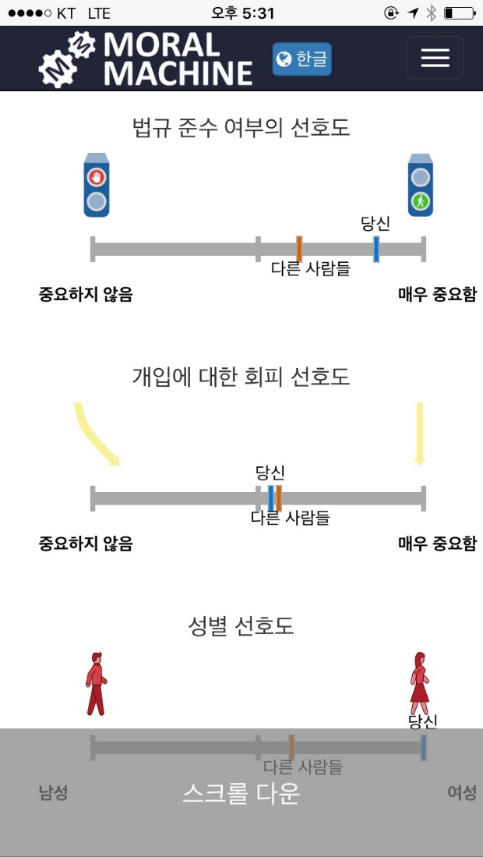 법규 준수 여부의 선호도는 꽤 중요히 여긴다고   
결과가 나왔다. 사람들이 무단횡단을 하지 않는 이상, 무인 자동차가 법을 잘 지킨다면, 사람과의 충돌   
사고는 없을 것이라고 생각했다. 따라서, 신호와 법만 모두가 잘 따라 준다면, 사고를 그래도 최소한으로   
줄일 수 있을 것이라는 라는 생각을 다시 한번 해보았다.

개입에 대한 회피 선로도는 거의 중간을 차지했다. 어떤 연령, 성별, 사람 혹은 동물, 또는 명수에 따라 결과를 선택했기 때문에 중간 결과를 나타낸것 같다.

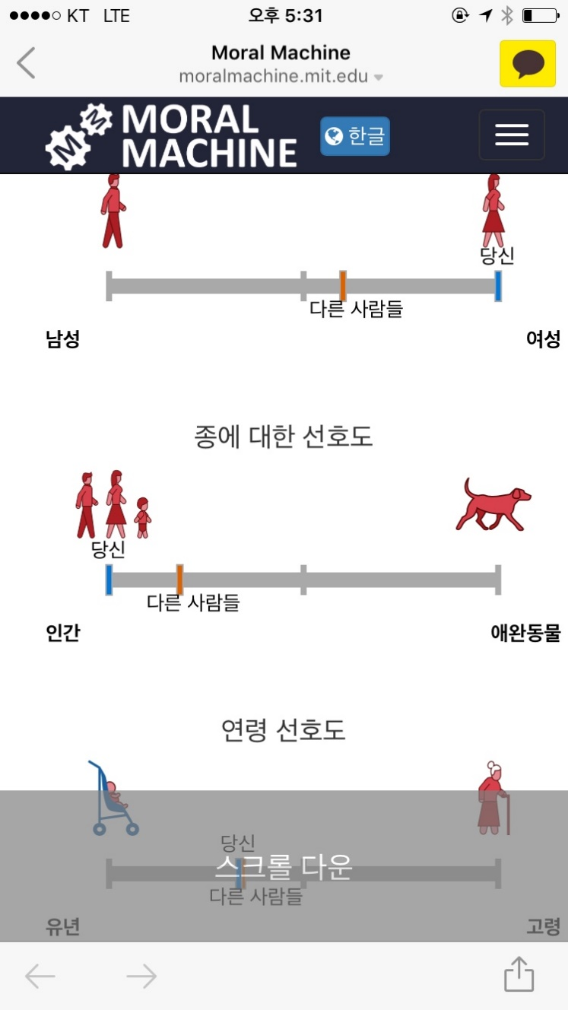다음으로는 성별에 대한 선호도이다. 결과는   
여성을 더 선호한다고 나와있지만, 사실 우리 조원들 모두 여성이라 무의식적으로 같은 성별을 택한   
느낌이 없지 않아 있다. 따라서 이런 결과가 나왔지만, 사람의 목숨을 성별로 좌지우지해선 안된다.

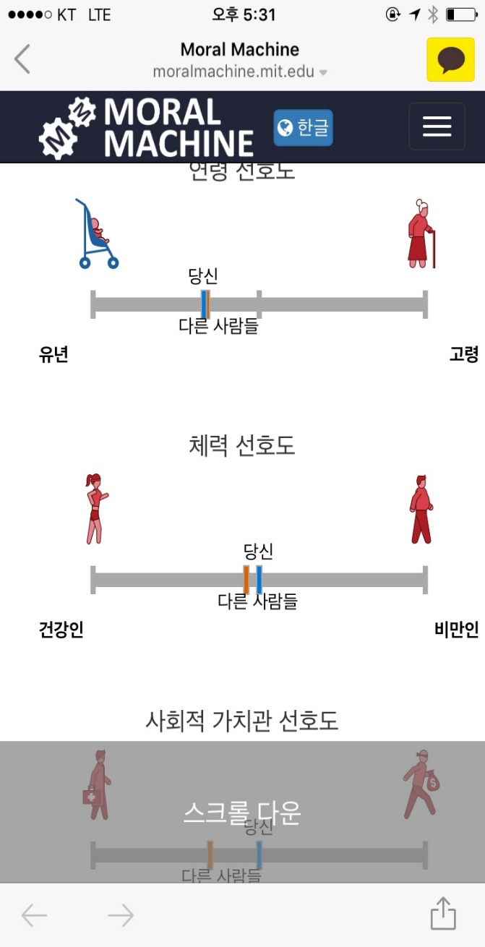종에 대한 선호도도 마찬가지로 무의식 적이게   
사람의 목숨을 먼저 살리려고 한 것 같다. 하지만, 개, 고양이 등 애완동물 또한 생명이기 때문에 중요하지 않은 것은 절대 아니다.

연령에 대한 선호도는 아무래도 고령보다 유년들을 더 많이 살리게 되었다. 누구의 목숨이 더 중요하냐를 놓고 따지면 안되지만, 고령인 사람들보다 아이들은 기회와 미래가 더 주어져야 한다고 생각하기 때문에 아무래도 고령을 더 많이 희생시킨 것 같다.

체력 선호도는 딱 중간을 차지했다. 건강인 이던지 비만인 이던지 이렇게 나뉘는 것도 도덕적, 윤리적  
으로 괜찮은 것인지 좀 의아하지만, 체력의 선호도의 결과는 어쨌던지 중간을 차지 했다.

마지막으로 사회적 가치관 선호도를 보면 이또한 중간이란 결과가 나왔다. 누가 희생되던 간에 그 찰나의 순간 그 사람이 사회적으로 어떤 위치에 있는지도   
모를 뿐더러 반드시 선택해야한다면 사회적 가치관이 선한 사람을 뽑겠지만, 결과적으로는 중간으로 나왔다.

- 결론

결론적으로 어느 누구 하나 생명은 소중함은 틀림이 없다. 하지만 순간적인 판단으로 누군가는 살고 누군가는 죽어야 한다면, 결과에서 보았듯이 운전자의 성별과 행인의 성별, 나이와 동물에 의해서 결과가 많이 달라진다는 것을 알 수 있다.

무인 운전 자동차가 보급됨으로써, 운전자의 수고를 덜고 합리적인 생활을 할 수 있을 거라는 생각도 들지만 기계는 인간이 가진 무언가를 대체할 수 없다는 것을 누구보다도 잘 알고 있다. 영화에서나 소설에서 기계가 인간의 생활에 많이 스며들어와서 IT나 사이보그, AI 등 전반적으로 인간의 삶을 편하게는 해주지만 항상 끝에는 기계와 인간들의 싸움으로 번져 인간의 자주권을 찾으려 끊임없이 사투를 벌이는 것으로 이야기는 마무리 된다.

이러한 모습을 보고 우리는 두가지 생각을 할 수 있었다.

첫번째는 AI가 인간처럼 사고하고 행동한다면, 기계도 우발적 살인, 범죄 등을 저지를 가능성이 있고   
우리가 생각하는 ‘기계’라는 정의에 맞지 않는 것이 될 수 도 있다.

두번째는 AI가 우리가 지금 알고 있는 그대로라면, 이러한 윤리적인 문제에 마주했을 때, 기계는 가장 효율적인 방안으로 적은 희생이라도 감수하고 최대의 이익을 낳으려고 계산할 것이다. 하지만 인간이라면 적은 희생도 적다 생각하지 않고 다른 방법을 끊임없이 찾고 비효율적이라도 인륜적인 문제에서는 민감하게 반응한다.

그렇기 때문에, 기계가 인간 같아지거나 아니면 그대로 여도 어느 쪽이든 인간과는 전혀 다른 판단을 한다는 것이다.